Tisková zpráva, 6. 10. 2015
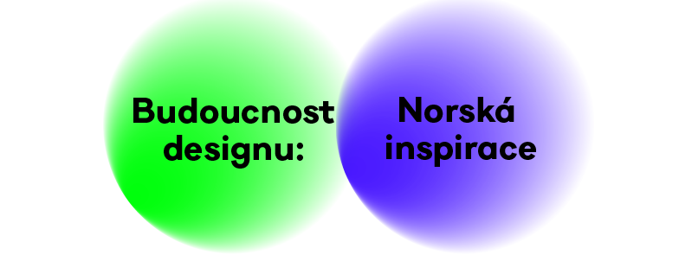

DESIGN A UDRŽITELNOST: DO PRAHY MÍŘÍ EXPERTI Z NORSKA

Jak k designu přistupovat tak, aby přinášel efektivní a udržitelná řešení? Materiál, technologie, způsob výroby, distribuce nebo použití v praxi – to vše ovlivňuje dopad designérské práce na životní prostředí, sociální a ekonomickou situaci uživatelů, firem nebo veřejného prostoru. Kde jinde čerpat inspiraci než v Norsku? O designu, udržitelnosti, inovacích i oboru zvaném Systems Oriented Design přijedou 13. října do Prahy přednášet hned tři experti z Norska.

Casper Boks, Tore Gulden, Andre Liem — tři osobnosti připravující novou generaci norských designérů na praxi přijíždí do Prahy v rámci přednáškového cyklu Budoucnost designu.
Nechme se inspirovat norským citem pro udržitelný design!

NORSKÁ INSPIRACE
Norsko je zemí, která ve svém přístupu k udržitelnosti nad jiné vyčnívá. Jedním z důvodů je i pozornost zaměřená na výzkum v této oblasti a na vzdělávání směrem k udržitelným řešením na uměleckoprůmyslových školách. Design pro budoucnost přijedou představit profesoři katedry produktového designu z Norwegian University of Science and Technology, kteří budou na Vysoké škole uměleckoprůmyslové v Praze přednášet o následujících tématech:

CASPER BOKS: Design for Sustainable Behaviour
ANDRÉ LIEM: Culture in Design and Innovation
TORE GULDEN: Gigamapping: Visualisation of Complex Systems

CASPER BOKS: TRVALE UDRŽITELNÍ DESIGNÉŘI, FIRMY I UŽIVATELÉ
Trvale udržitelný design se zaměřuje na takový přístup k designérské práci, který snižuje dopady na životní prostředí při používání produktů a služeb. Oblasti jako psychologie chování, interaktivní design nebo technologie designérům poskytují nástroje, jak uživatele informovat, vést, nasměrovat nebo dokonce donutit ke „správnému chování“. Přednáška „Design for sustainable behaviour“ představí téma designu a udržitelnosti na mnoha reálných příkladech a seznámí s nástroji, se kterými mohou designéři v praxi pracovat.

Prof. Boks je vedoucím katedry Produktového designu a jeho výzkumná a lektorská práce, kombinující interaktivní design, technologie, environmentální psychologii a průmyslový design, se zaměřuje na vývoj udržitelných produktů a vzdělávání v této oblasti. Předmětem výzkumných aktivit prof. Bokse a jeho studentů jsou nástroje, které usnadňují designérům a firmám objevovat v procesu vývoje produktů příležitosti vedoucí k respektování životního prostředí a k trvale udržitelnému přístupu, a to v kontextu jejich komerčních zájmů.

TORE GULDEN: VIZUALIZACE PRO KOMPLEXNÍ SYSTÉMY
Často slýcháme, že design je tu od toho, aby řešil problémy, odstraňoval bariéry, přicházel s inovativním řešením. Nemůžeme než souhlasit, ale jak vypadá proces, ve kterém designéři k tak zásadním závěrům docházejí? Jak si zaznamenávat myšlenky, třídit nápady nebo uvažovat o problému komplexně? Podobnými otázkami se zabývá progresivní obor zvaný Systems Oriented Design, který nabízí designérům vlastní "designové" cesty jak přemýšlet systémově. Gigamapping je jedním z nástrojů této disciplíny vytvořený designéry pro jejich práci.

Profesor Tore Gulden kromě Norwegian University of Science and Technology působí také na Oslo and Akershus University College of Applied Sciences. Předmětem jeho výzkumných aktivit je design, kultura a udržitelnost, přičemž se zabývá takovými tématy, jako je design pro zdraví, design hraček nebo životnost produktů.

ANDRE LIEM: DESIGN A INOVACE
Další člen katedry Produktového designu norské univerzity André Liem zaměřuje svoji profesionální dráhu na design procesy a metodologii, inovace produktů pro průmyslovou výrobu a vzdělávání v oblasti design. Jako profesor průmyslového designu také působil na National University of Singapore. V Praze bude přednášet o designu a jeho vztahu k inovacím, o nové progresivní designérské oblasti zvané design služeb a o strategických přístupech k designu.

Pro účast na přednášce prosíme, rezervujte si své místo: http://norsko.eventbrite.com/

OSOBNOSTI ZE SVĚTA DESIGNU V PRAZE
V rámci přednáškového cyklu Budoucnost designu, který organizace CZECHDESIGN ve spolupráci s Vysokou školou uměleckoprůmyslovou v Praze pořádá, přijedou přednášet a vést workshopy následující odborníci:

11. 11. 2015, Jeremy Myerson, ředitel Helen Hamlyn Centre for Design při Royalle Collage of Art,
25. 11. 2015, Guy Julier, expert na výzkum současného designu z Victoria & Albert muzea v Londýně,
Leden 2016, Design Council, zástupci prestižní britské instituce rozvíjející design.

CZECHDESIGN
Přednáškový večer o designu a udržitelnosti a projekt Budoucnost designu realizuje organizace CZECHDESIGN, která dlouhodobě prosazuje uplatňování designu v praxi. Provozuje webový portál o českém designu, podporuje a propaguje české designéry, pořádá výstavy a vzdělávací akce pro odbornou i širokou veřejnost, v rámci poradenských služeb poskytuje konzultace, pořádá designérské soutěže, tendry a mediální kampaně.

Aktualizovaný program a více informací o projektu na www.budoucnostdesignu.cz

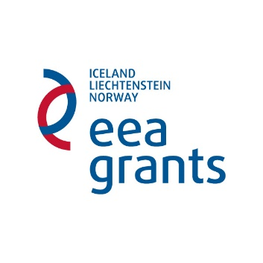

Projekt je podpořen Fondem EHP
grantem z Islandu, Lichtenštejnska a Norska.

Organizátor:

Partneři projektu:

Mediální partneři:

Budoucnost evropského designu a užitého umění
únor 2015 – únor 2016
www.budoucnostdesignu.cz

Design a udržitelnost: přednáškový večer s designéry z Norska
Kdy: 13.10.2015 v 18:00
Kde: UMPRUM, Nám. Jana Palacha 80, Praha 1
Vstup zdarma. Nutná rezervace: https://norsko.eventbrite.com

Organizátor: CZECHDESIGN.CZ, z. s., Vojtěšská 3, Praha 1, www.czechdesign.cz
Kontakt pro novináře: Kamila Matějková, kamila.matejkova@czechdesign.cz, 721 704 720

